Финансовый анализ ПАО «Сургутнефтегаз» по отчётности 2023 и 2022 годов.

Введение
Настоящая работа посвящена финансовому анализу ПАО «Сургутнефтегаз».
Цель работы: оценить финансовое состояние компании, выявить проблемные области и причины их возникновения, сформулировать рекомендации по результатам анализа.
В работе применяются методы коэффициентного анализа (ликвидность, финансовая устойчивость, рентабельность, оборачиваемость), факторный анализ рентабельности собственного капитала по модели Дюпон методом цепных подстановок, оценка стоимости собственного капитала через модель CAPM и расчёт экономической прибыли. Анализ выполнен на основе бухгалтерской отчётности компании по РСБУ за 2022 и 2023 годы, источниками среднеотраслевых показателей послужили данные сервиса testfirm.ru.

Основная информация
Сургутнефтегаз – один из лидеров российской нефтегазовой отрасли – на долю компании приходится значительный объем добычи углеводородов: около 10% всей нефти и более 5% природного газа в России.
Компания была создана 25 ноября 1993 года. С момента основания и по настоящий момент генеральным директором компании является Владимир Леонидович Богданов. Совет директоров компании включает 11 членов.
По данным Forbes Global 2000 в 2021 году «Сургутнефтегаз» занял 309-е место среди крупнейших компаний мира. По данным Forbes 2023 года «Сургутнефтегаз» занял 21-ое место среди крупнейших компаний России по чистой прибыли, по объему запасов денежных средств - 1-е место. В списке крупнейших нефтегазовых компаний России по объему добычи «Сургутнефтегаз» стабильно входит в первую пятерку, согласно данным Росстата. Также, «Сургутнефтегаз» неизменно входит в число крупнейших инвесторов в российскую экономику, реализуя многомиллиардные проекты в области разведки, добычи и переработки углеводородов.
Среди основных конкурентов компании — ПАО «НК «Роснефть» и ПАО «ЛУКОЙЛ».

- РеЗЮМЕ

Выявление проблем
- Ликвидность
Коэффициент текущей ликвидности у «Сургутнефтегаз» 5.45 — это значительно больше, чем минимальный допустимый коэффициент 1.14 и больше, чем среднеотраслевой показатель 1.05, что говорит о том, что проблема с низкой ликвидностью не стоит, более того, есть основания говорить об избыточных оборотных активах, которые могут быть не вовлечены в операционный оборот.
Коэффициент покрытия среднедневных платежей у компании 30.77, то есть компания способна погасить свои краткосрочные обязательства почти 31 раз за счёт чистого денежного потока. Это высокий показатель — значительно выше среднего уровня. Дефицита денежных средств нет.
Коэффициент абсолютной ликвидности больше среднего по отрасли (0,3>0,04). Значит компания может расплатиться по обязательствам.
ВЫВОД ПО ПРОБЛЕМЕ: Проблема низкой ликвидности отсутствует. Компания имеет очень высокий показатель коэффициента текущей ликвидности. Проблема неплатежеспособности также не стоит.
- Финансовая устойчивость
Коэффициент автономии (отношение собственного и заемного капитала) равен 8.98, что заметно выше, чем минимально допустимый 0.29, который вычисляется по принципу полного покрытия неликвидных активов за счет собственного капитала. Наш фактический показатель также выше нормативного значения 1 и среднеотраслевого значения 0,27. Компания абсолютно финансово устойчива, собственный капитал в несколько раз превышает заемный. Но это также может свидетельствовать о слишком консервативном методе управления долгом.
Коэффициент покрытия процентов не может быть вычислен, у организации отсутствуют проценты к уплате.
ВЫВОД ПО ПРОБЛЕМЕ: Компания является полностью финансово устойчивой.
- Рентабельность
Рентабельность собственного капитала (ROE) «Сургутнефтегаз» равна 17.85% при среднем по отрасли 13.9%. Рентабельность активов – 16.06% при среднем по отрасли 6.4%. Показатели компании лучше отраслевых, то есть она способна приносить доход собственникам и инвесторам. Наблюдается резкий скачок ROE по сравнению с 2022 годом (была 0.97% – очень низкий показатель). Это связано с значительным увеличением чистой прибыли, что произошло в основном за счет снижения прочих расходов более чем в шесть раз. Прибыль от продаж с 2022 года снизилась: с 524 млрд до 373 млрд рублей – то есть кратное увеличение ROE не отражает улучшение основной деятельности компании. Значительный показатель рентабельности продаж по чистой прибыли (60.14% при среднем по отрасли 12.7%) так же «искажен» доходами от прочей деятельности. Если рассматривать рентабельность продаж по прибыли от продаж (операционная маржа) показатель будет ниже, чем средний по отрасли: 12.6% против 12.8%.
Кроме того, ROE остается меньше ставки затрат на собственный капитал Ke (23,37%), т.е. альтернативная доходность инвесторов по вложениям аналогичного риска может быть выше. Экономическая прибыль отрицательная: -412 млрд руб. Это свидетельствует о том, что, несмотря на нормальную рентабельность собственного капитала в 17.85%, компания не покрывает требуемую инвесторами доходность на вложения сопоставимого риска. С точки зрения экономической эффективности компания разрушает стоимость для акционеров.
ВЫВОД ПО ПРОБЛЕМЕ: Проблема низкой рентабельности существует и в части операционной деятельности стоит остро. Формально высокая ROE в 2023 году – это эффект высоких прочих доходов, что вероятно связано с валютной переоценкой депозитов (в которых компания хранит значительную часть активов) и не отражает устойчивую эффективность основного бизнеса.

Причины проблемы:
Выявленная проблема может быть вызвана 2 общими причинами:
- Недостаток прибыли
- Нерациональное управление финансами
Проверим наличие первой общей причины (недостаток прибыли):
  - Изучение достаточности выручки:
Выручка компании упала на 114 317 265 (4,9%) рублей, что объясняет недостаток прибыли.
Деловая активность значительно ниже среднеотраслевой (почти в 4 раза), то есть активы превращаются в выручку менее раза в год (1232 дней, по отрасли всего 373 дней).
Динамика ценового коэффициента положительная: с 68% до 79% (+11 п.п.). Это означает, что цены на продукцию растут быстрее, чем затраты на ресурсы и рабочую силу – благоприятная тенденция для маржинальности бизнеса.
ВЫВОД: выручка снизилась незначительно (-4,9%), но при этом ценовой коэффициент улучшается. Недостаток выручки сам по себе не является основной причиной проблем.

1.2. Изучение величины затрат и соотношение доходов и расходов
Прибыльность продаж компании намного выше среднеотраслевого (16,83% > 5,7%). У компании нет проблем с эффективностью производственной деятельности и величиной затрат.
Запас прочности составляет 21,40%, что означает, что компания находится в зоне низкого риска.
ВЫВОД: Причина неблагоприятного соотношения доходов и расходов не стоит, компания безубыточна и в сравнении с отраслью прибыль от продаж высокая.

1.3. Изучение убытков прочих видов деятельности
Прочая деятельность неубыточна, т.к. прибыль до налогообложения выше, чем прибыль от продаж (1 604 024 318 > 373 402 094). Превышение прибыли до налогообложения над прибылью от продаж составляет около 1,23 трлн руб. – сумма, сопоставимая с половиной годовой выручки компании. Структура прочих финансовых результатов в 2023 году:
- прочие доходы: 1 778,7 млрд руб (преимущественно валютная переоценка долларовых депозитов);
- прочие расходы: 800,7 млрд руб;
- проценты к получению: 248,6 млрд руб (доход от размещения депозитов);
- доходы от участия: 4,1 млрд руб.
Таким образом, около 74% чистой прибыли компании в 2023 году получено не от операционной деятельности, а от управления валютной ликвидностью. Это критически важно для интерпретации показателей рентабельности (ROE, ROA, ROS): высокие значения являются следствием результатом прочих доходов 2023 года, а не отражают устойчивое улучшение основной деятельности.
ВЫВОД: формально прочая деятельность не убыточна, но именно она формирует большую часть финансового результата. Это качественно меняет интерпретацию остальных показателей рентабельности компании.
Общий вывод по причине: Недостаток прибыли отсутствует

Рассмотрим вторую потенциальную причину проблемы: нерациональное управление финансами.

2.1. Снижение скорости оборота капитала
Коэффициент оборачиваемости активов (К2) в 2023 году составил 0,296, период оборота – 1 232 дня при среднеотраслевом значении 373 дня – у компании показатель в 4 раза медленнее.
Коэффициент оборачиваемости текущих активов (К1) в 2023 году составил 0,947, период оборота – 386 дней при среднеотраслевом 97 – также медленнее примерно в 4 раза.
Анализ компонентов производственно-коммерческого цикла:
- период оборота материальных запасов – 15,9 дня (среднеотраслевое 8 дней) – компании необходимо оптимизировать политику управления запасами;
- период оборота незавершённого производства – 2,4 дня;
- период оборота готовой продукции – 5,7 дня;
- период оборота дебиторской задолженности – 58,3 дня (среднеотраслевое 51 дня) – лучше отрасли, эффективная кредитная политика.
Производственно-коммерческий цикл (ПКЦ) составляет 83,7 дня, кредиторский цикл – 52,4 дня, чистый цикл – 31,2 дня. На уровне отдельных компонентов операционного цикла компания работает в целом в норме отрасли.
Однако ключевая проблема оборачиваемости проявляется не в операционных компонентах, а в структуре активов в целом. На долгосрочные финансовые вложения приходится 4 157 млрд руб. – около 50% всех активов компании, эти активы не генерируют операционную выручку. Таким образом, проблема медленной оборачиваемости общих активов имеет преимущественно структурный характер: огромная доля непроизводственных финансовых вложений «распыляет» совокупную выручку по балансу и снижает консолидированный показатель.
ВЫВОД: проблема низкой скорости оборота активов присутствует. Во-первых, наблюдается превышение периода оборота материальных запасов над среднеотраслевым (15,9 дней против 8) – это операционная неэффективность управления запасами. Во-вторых, общая оборачиваемость активов значительно ниже отраслевой (1 232 дня против 373), преимущественно за счёт структуры активов с большой долей долгосрочных финансовых вложений. Низкое значение коэффициента оборачиваемости активов в Дюпон-разложении (ATO = 0,267 в 2023 против 0,349 в 2022) – один из главных факторов низкого операционного ROE и отрицательной экономической прибыли.

2.2. Недостаточное или чрезмерное инвестирование
Коэффициент ОДАСС составляет 1,264 что больше минимально допустимого 1.
Это свидетельствует о том, что общий объем инвестиций соответствует возможностям компании.
Согласно коэффициенту самофинансирования 97,80% прибыли текущего года было направлено на развитие.
ВЫВОД: Недостаточного или чрезмерного инвестирования нет.

2.3. Нерациональное использование заемного капитала
Коэффициент автономии (0,9) получился выше минимально допустимого (0,29) и среднеотраслевого (0,2), указывает на избыточную долю собственного капитала и недозагрузку финансового рычага. Коэффициент финансового рычага (D/E) = 0.11, что в 4 раза ниже отраслевого ориентира (0.4). Эффект рычага положительный = 0.0179 т.е. при текущей структуре капитала привлечение заёмных средств увеличило бы рентабельность собственного капитала на 1,79 процентных пункта.
Рекомендуется рассмотреть возможность привлечения заемных средств для повышения эффективности использования собственного капитала – компания имеет значительный неиспользованный резерв повышения доходности для собственников.
ВЫВОД: проблема нерационального использования заёмного капитала присутствует и является одной из главных причин отрицательной экономической прибыли.
Общий вывод по причине: Нерациональное управление финансами присутствует и конкретно выражается в низкой скорости оборота активов и запасов, а также в нерациональном использовании заемного капитала.

Рекомендации и ключевые показатели эффективности:
На основании проведённого анализа главной проблемой компании является низкая операционная маржа и разрушение акционерной стоимости (отрицательная экономическая прибыль), обусловленное низкой рентабельностью собственного капитала.
Среди возможных причин возникновения данной проблемы можно выделить две основных: нерациональная структура капитала (слишком низкая доля заемного капитала) и крайне низкая скорость оборота активов. Рекомендовано следующее:
1. Необходимо привлечь дополнительное количество заемного капитала для увеличения рентабельности собственного капитала.
Для этого Сургутнефтегаз может разместить корпоративные облигации на Московской бирже или привлечь синдицированный кредит через консорциум банков. Эти проверенные способы позволят получить крупное финансирование под конкурентную ставку без рисков, характерных для новых финансовых инструментов.
Гипотетически, если бы соотношение D/E было увеличено до отраслевого уровня (0,4) при сохранении текущей рентабельности активов эффект рычага мог бы увеличиться до 6–7 процентных пунктов. Это позволило бы повысить ROE существенно ближе к стоимости собственного капитала (Ke = 23,37%) и в перспективе привести к положительной экономической прибыли. Следует учитывать, что увеличение долговой нагрузки также повысит beta levered (через формулу B = Bu·(1+(1-t)·D/E)) и, как следствие, саму стоимость собственного капитала (Ke = 25.67% при D/E = 0.4), однако при умеренном увеличении D/E положительный эффект рычага может превысить этот рост Ke.
В качестве ключевых метрик можно использовать: коэффициент автономии, D/E, эффект рычага, ROE, Ke.

2. Оптимизация операционной эффективности:
- оптимизация управления запасами: ABC-анализ номенклатуры, пересмотр норм страховых запасов, согласование графиков поставок с производственными планами;
- контроль операционных расходов: бенчмаркинг управленческих и коммерческих расходов с лучшими практиками отрасли (Лукойл, Татнефть);
- программа повышения операционной эффективности с целевым возвратом маржи к уровню 2022 года (22%) в течение 2–3 лет.
Ожидаемый эффект: повышение операционной маржи на 1,5–2 процентных пункта, повышение скорости оборота запасов. Ключевые показатели: операционная маржа (ПОД/ Выручка), период оборота запасов.

3. Выручка в 2023 году снизилась на 4,9% по сравнению с 2022 годом. Меры по восстановлению и наращиванию выручки:
- диверсификация экспортных потоков в направлении растущих рынков Азиатско-Тихоокеанского региона (Индия, Вьетнам, КНР) с целью снижения зависимости от европейских рынков;
- расширение нефтехимического сегмента (полипропилен, полиэтилен, сжиженные углеводородные газы) – волатильность ниже по сравнению с сырой нефтью, ориентир – увеличение доли нефтехимии в выручке с текущих уровней до 8–10% в горизонте 5 лет.
Ожидаемый эффект: рост выручки на 5–10% в среднесрочной перспективе. Ключевые показатели: объём выручки, доля экспорта в АТР, доля нефтехимии в выручке, средняя цена реализации.

4. Повышение оборачиваемости активов возможно только с помощью структурных мер, так как причина – высокая доля долгосрочных финансовых вложений, негенерирующих выручку, в активах.
Требуется реструктуризация портфеля активов с уменьшением доли долгосрочных финансовых вложений в пользу операционных. Постепенный сдвиг части накопленного капитала из финансовых вложений (текущая доля – 50% активов) в производственные активы (нефтепереработка, нефтехимия, разведка) или его частичное распределение акционерам через дивиденды позволит существенно повысить коэффициент К2. Также полезным будет размещение части вложений в более доходные инструменты.

2. расчеты
  - Жизненный цикл организации

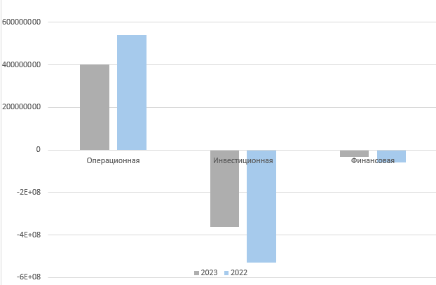

Рисунок 1. Жизненный цикл организации
Таблица 1. Потоки организации
Деятельность/Год | 2023 | 2022
Операционная | 400 724 700 | 541 101 345
Инвестиционная | -360 217 222 | -528 405 949
Финансовая | -31 469 089 | -57 558 191

Анализ потоков деятельности показывает, что организация в 2022 и 2023 годах находится в стадии классической зрелости.
Операционный поток устойчиво положительный, что подтверждает стабильную генерирующую способность бизнеса и наличие сформированной клиентской базы.
Инвестиционный поток значимо отрицателен, однако его абсолютная величина уступает операционному потоку, что характерно для зрелых компаний: инвестиции ещё осуществляются, но не в больших масштабах, без агрессивного расширения.
Финансовая деятельность также отрицательна, что свидетельствует о том, что организация погашает обязательства, снижает долговую нагрузку и выплачивает дивиденды.

2.2. Таблица финансовых показателей
Таблица 2. Сводная таблица
Показатель | Единица измерения | Сургутнефтегаз | Отрасль | Мин. доп.
Коэффициент оборачиваемости текущих активов (К1) | В разах | 0,947 | нет | нет
Оборачиваемость текущих активов | В днях | 386 | 97 | нет
Коэффициент оборачиваемости (деловой активности, К2) | В разах | 0,2962 | нет | нет
Оборачиваемость активов | В днях | 1233 | 373 | нет
Коэффициент текущей ликвидности | Безразмерная | 5,45 | 1,04 | 1,05
Коэффициент покрытия платежей | В днях | - | нет | -
Коэффициент абсолютной ликвидности | Безразмерная | 0,3 | 0,04 | нет
Коэффициент автономии | Безразмерная | 0,9 | 0,2 | 0,29
Рентабельность собственного капитала | Безразмерная | 0,1785 | 0,142 | нет
Рентабельность активов | Безразмерная | 0,1606 | 0,013 | нет
Рентабельность продаж | Безразмерная | 0.601 | 0.061 | нет
Темп роста выручки | Безразмерная | -4,9 | нет | нет
Прибыльность продаж | В процентах | 16,83 | 57 | нет
Изменение ценового коэффициент | В процентах | 11 | нет | нет
Убыточность прочей деятельности | Млрд. руб. | 1604 больше 373 | нет | нет
Стадия жизненного цикла | - | - | - | Классическая зрелость
Коэффициент ОДАСС | Безразмерная | 1,264 | 0,07 НЕТ | 1
Коэффициент самофинансирования | В процентах | 97,80 | нет | Нет
Запас прочности | В процентах | 21,40 | нет | нет
Значение эффекта рычага | В процентах | 1,79 | нет | нет
Экономическая прибыль | Млрд. руб. | -412 | нет | нет

  - Агрегирование баланса
Таблица 3. Агрегированный баланс
Наименование показателя | На 31 декабря 2023 года | На 31 декабря 2022 года
Актив
1. Внеоборотные активы
Нематериальные активы | 118 483 185 | 100 441 138
Основные средства | 1 683 733 571 | 1 554 602 062
Незавершенные капитальные вложения | 97 265 288 | 88 890 783
Долгосрочные финансовые вложения | 4 157 418 676 | 2 147 558 760
Прочие внеоборотные активы | 202 484 994 | 144 158 282
Итого по разделу 1 | 6 259 385 714 | 4 035 651 025
2. Оборотные активы
Авансы поставщикам | 6 483 299 | 6 995 927
Производственные запасы | 79 925 250 | 67 831 061
Незавершенное производство | 13 793 551 | 8 801 022
Готовая продукция и товары | 32 227 924 | 25 431 978
Дебиторская задолженность | 278 470 794 | 241 855 930
Денежные средства и денежные эквиваленты | 117 322 239 | 103 639 491
Прочие оборотные активы | 1 518 516 883 | 2 186 644 582
Итого по разделу 2 | 2 046 739 940 | 2 641 199 991
Баланс | 8 306 125 654 | 6 676 851 016
Пассив
Собственные средства
Уставный капитал | 553 103 424 | 540 262 471
Накопленный капитал | 6 920 376 127 | 5 616 029 413
Итого собственных средств | 7 473 479 551 | 6 156 291 884
Заемные средства
Долгосрочные обязательства | 438 844 622 | 254 061 278
Краткосрочные обязательства
Краткосрочные кредиты | - | -
Кредиторская задолженность (счета к оплате) | 27 666 147 | 25 064 417
Авансы полученные | 73 860 933 | 44 466 308
Расчеты с бюджетом и внебюджетными фондами | 229 813 465 | 149 277 468
Расчеты по заработной плате | - | -
Прочие краткосрочные обязательства | 62 460 936 | 47 689 661
Итого краткосрочных обязательств | 393 801 481 | 266 497 854
Итого заемных средств | 832 646 103 | 520 559 132
Баланс | 8 306 125 654 | 6 676 851 016
  - Изменение статей баланса
Таблица 4. Изменение статей агрегированного баланса, тыс. руб.
Наименование показателя | Изменение в абсолютных значениях |  | Процентное изменение
Актив
1. Внеоборотные активы
Нематериальные активы | 18 042 047 | 17.96%
Основные средства | 129 131 509 | 8.31%
Незавершенные капитальные вложения | 8 374 505 | 9.42%
Долгосрочные финансовые вложения | 2 009 859 916 | 93.59%
Прочие внеоборотные активы | 58 326 712 | 40.46%
Итого изменение внеоборотных активов | 2 223 734 689 | 55.10%
2. Оборотные активы
Авансы поставщикам | -512 628 | -7.33%
Производственные запасы | 12 094 189 | 17.83%
Незавершенное производство | 4 992 529 | 56,73%
Готовая продукция и товары | 6 795 946 | 26.72%
Дебиторская задолженность | 36 614 864 | 15.14%
Денежные средства и денежные эквиваленты | 13 682 748 | 13.20%
Прочие оборотные активы | -668 127 699 | -30.55%
Итого изменение оборотных активов | -594 460 051 | -22.51%
Итого изменение активов | 1 629 274 638 | 24.40%
Пассив
Собственные средства
Уставный капитал | 12 840 953 | 2.38%
Накопленный капитал | 1 304 346 714 | 23.23%
Итого изменение собственных средств | 1 317 187 667 | 21.40%
Заемные средства
Долгосрочные обязательства | 184 783 344 | 72.73%
Краткосрочные обязательства
Краткосрочные кредиты
Кредиторская задолженность (счета к оплате) | 2 601 730 | 10.38%
Авансы полученные | 29 394 625 | 66.11%
Расчеты с бюджетом и внебюджетными фондами | 80 535 997 | 53.95%
Расчеты по заработной плате | - | -
Прочие краткосрочные обязательства | 14 771 275 | 30.97%
Итого изменение заемных средств | 312 086 971 | 59.95%
Итого изменение пассивов | 1 629 274 638 | 24.40%
  - Структура баланса
Таблица 5. Структура баланса, %
Наименование показателя | На 31 декабря 2023 года | На 31 декабря 2022 года
Актив
Внеоборотные активы
Нематериальные активы | 1.89% | 2.49%
Основные средства | 26.90% | 38.52%
Незавершенные капитальные вложения | 1.55% | 2.20%
Долгосрочные финансовые вложения | 66.42% | 53.21%
Прочие внеоборотные активы | 3.23% | 3.57%
Итого по внеоборотных активов | 100.00% | 100.00%
Доля внеоборотных активов в общих активах | 75.36% | 60.44%
Оборотные активы
Авансы поставщикам | 0.32% | 0.26%
Производственные запасы | 3.91% | 2.57%
Незавершенное производство | 0.67% | 0.33%
Готовая продукция и товары | 1.57% | 0.96%
Дебиторская задолженность | 13.61% | 9.16%
Денежные средства и денежные эквиваленты | 5.73% | 3.92%
Прочие оборотные активы | 74.19% | 82.79%
Итого по разделу оборотные активы | 100.00% | 100.00%
Доля оборотных активов в общих активах | 24.64% | 39.56%
Итого активов | 100.00% | 100.00%
Пассив
Собственные средства
Уставный капитал | 7.40% | 8.78%
Накопленный капитал | 92.60% | 91.22%
Итого собственных средств | 100.00% | 100.00%
Доля собственных средств в общем пассиве | 89.98% | 92.20%
Заемные средства
Долгосрочные обязательства | 52.70% | 48.81%
Краткосрочные обязательства
Краткосрочные кредиты | - | -
Кредиторская задолженность (счета к оплате) | 7.03% | 9.41%
Авансы полученные | 18.76% | 16.69%
Расчеты с бюджетом и внебюджетными фондами | 58.36% | 56.01%
Расчеты по заработной плате | - | -
Прочие краткосрочные обязательства | 15.86% | 17.89%
Итого краткосрочных обязательств | 47.30% | 51.19%
Итого заемных средств | 100.00% | 100.00%
Доля заёмных средств в общем пассиве | 10.02% | 7.80%
Итого пассивов | 100.00% | 100.00%

  - Анализ изменений и структуры баланса
- Произошёл резкий сдвиг в сторону долгосрочных, инвестиционных активов. Компания сократила долю оборотных средств, направив ресурсы в инвестиции.
- Основной источник роста собственного капитала – это реинвестирование заработанной прибыли, а не привлечение новых инвестиций.
- Компания сознательно пошла на снижение ликвидности, переводя капитал из краткосрочных, низкодоходных активов в долгосрочные финансовые вложения, рассчитывая на более высокую отдачу в будущем.
- Доля внеоборотных активов значительно превышает долю оборотных, что характерно для производственных компаний.
- Исключительно высокая доля финансовых вложений во внеоборотных активах. Это свидетельствует о том, что компания ведет крупную инвестиционную деятельность. При этом «Сургутнефтегаз» обладает значительными основными средствами, заметным количеством материальных запасов, а доходы от участия в других организациях невысоки, следовательно компанию пока нельзя назвать холдингом.
- Количество долгосрочных финансовых вложений увеличилось почти вдвое, доля оборотных средств сократилась, то есть существуют основания говорить о резкой смене профиля компании в инвестиции. Такая политика может привести к ухудшению ликвидности.
- Высокая доля собственного капитала. Компания финансирует инвестиционную программу преимущественно за счёт собственных средств, что минимизирует риски. Рост заёмных средств не угрожает её финансовой устойчивости.
- Резкий рост накопленной прибыли (+23%) при одновременном падении операционного денежного потока (−26%) объясняется не улучшением операционной деятельности, а прочими доходами — прежде всего валютной переоценкой долгосрочных финансовых вложений. Это подтверждается ростом прибыли до налогообложения в 16 раз (со 100,9 до 1 604 млрд руб) при снижении прибыли от продаж на 28% (с 524 до 373 млрд руб).
- Были привлечены долгосрочные обязательства в заметном объеме (увеличение на 72.73%), но общая доля заемного капитала в пассиве чрезвычайно низкая.

2.8 Анализ оборачиваемости
Коэффициент оборачиваемости текущих активов (К1) = выручка/средние текущие активы = 2 218 771 228/ ((2 730 653 483 + 2 131 856 098) / 2) = 0.947
Коэффициент оборачиваемости (деловой активности, К2) = выручка/средние активы = 2 218 771 228/ (6 676 851 016 + 8 306 125 654) / 2 = 0,2962
Оба коэффициента меньше единицы, поэтому активы превратились в выручку ноль раз за период.
Период оборота в днях: 365/коэффициент оборачиваемости = 365/0,2962 = 232,39
Оборачиваемость текущих активов в днях: 365/К1 = 365/0,9126 = 385.6

ВЫВОД: активы превращаются в выручку за 1233 дней, т.е. за период значительно больше года. Среднее по отрасли - 373 дня, т.е. показатель компании заметно ниже среднеотраслевого. Текущие активы превращаются в выручку за 386 дней, в то время как среднеотраслевое значение - 97 дней. Активы приносят выручку крайне медленно, есть вероятность их неэффективной структуры: избыточности, большого количества низколиквидных активов

ЧОК = текущие активы - текущие пассивы, т.е. 2 131 856 098 – 391 256 795 = 1 740 599 303
ЧОК положительный это значит, что компания обладает солидным запасом финансовой прочности и является платежеспособной в краткосрочной перспективе.

Период оборота авансов поставщикам= ((авансы на конец периода + авансы на начало)/2)/(себестоимость реализации продукции + коммерческие расходы + управленческие расходы)/365) = (6 483 299 + 6 995 927)/2))/(1 693 089 798+116 173 283+36 107 853/365) = 1,33. Задержек нет.
Период оборота запасов = ((79925250+67831061)/2)/(1693087998/365) = 15,9. Среднеотраслевое – 8. Компании необходимо оптимизировать политику управления запасами – пересмотреть нормы запасов, улучшить логистику, усилить контроль за оборачиваемостью. Ускорение оборачиваемости до среднеотраслевого уровня высвободит оборотные средства и повысит эффективность бизнеса.
Период оборота незавершенного производства = (8801022+13793551)/2)/ 1693087998/365 = 2,44. Оборачиваемость запасов незавершенного производства свидетельствует об оптимальной организации производства и является сильной стороной в управлении оборотным капиталом компании.
Период оборота готовой продукции товаров (32227924+25431978/2)) / (1693087998+116173283+36107853 /365) =5,7. Оборачиваемость запасов готовой продукции указывает на отличную работу отдела продаж и логистики и является явным признаком эффективного управления конечной стадией производственно-сбытового цикла.
Период оборота дебиторской задолженности= (370 070 251+338 305 349/2))/ 2 218 771 228) = 58,27 – дольше, чем среднеотраслевое 51.
ПКЦ= 1,33+15,9+2,44+5,7+58,27= 83,66
Ключевой проблемой является низкая оборачиваемость сырья и материалов 15,9 дней. Сырье и материалы слишком долго лежит на складах, что замораживает значительные денежные средства, увеличивает затраты на хранение и создает риск устаревания и порчи.
КЦ
Период оборота кредиторской задолженности= ((25 064 417+27 666 147/2)/( (1 693 087 998+116 173 283+36 107 853)/365) = 5,21
Период оборота устойчивых пассивов= ((149277468+229813465/2) / (1693087998+116173283+36107853/365) = 37,5
Период оборота авансов покупателей = ((73 860 933+44 466 308)/2)/365 = 9,7
КЦ= 9,7+37,5+5,21=52.44
Кредитный цикл компании равен 52.44 дням, что означает, 52.44 дня компания финансирует цикл за счет участников производственного процесса.
Компании выгодно, что период авансов покупателей превышает авансы поставщикам, но дебиторская задолженность превышает кредиторскую, то есть компания фактически получает деньги позже, чем платит поставщикам.
Чистый цикл компании (ПКЦ-КЦ) равен 31.23 дням, что означает, что деньги компании задерживаются около месяца, прежде чем пройти полный цикл. Это умеренный показатель. Сургутнефтегаз не только финансирует цикл за счет участников производственного процесса, но и получает дополнительный источник бесплатного финансирования.

- Необходимо ускорить оборачиваемость сырья и материалов, которая является главным «тормозом» операционного цикла.
- Необходимо ускорить оборачиваемость активов, возможно пересмотрев их структуру. Это основная проблема, операционная деятельность может быть в норме, но финансовая структура неэффективна.
- В целом, цикл работает в пользу компании за счет грамотного управления кредиторской задолженностью, стоит поддерживать выгодные отношения с поставщиками.
- Необходимо поддержать существующую структуру обязательств, при которой текущие активы полностью покрывают краткосрочные обязательства.

2.9 Анализ ликвидности
Проанализируем ликвидность компании “Сургутнефтегаз” в сравнении составных частей активов и пассивов в зависимости от их ликвидности.
Таблица 6. Ликвидность составных частей активов и пассивов
А1= | 117 322 239 | > | П1= | 73 860 933
А2= | 278 470 794 | > | П2= | 65 207 568
А3= | 4 092 381 312 | > | П3= | 229 813 465
А4= | 3 817 951 309 | < | П4= | 7 937 243 688
Компания абсолютно ликвидна.
Коэффициент среднесрочной ликвидности=(А1+А2+А3)/Текущие пассивы = (117 322 239 + 278 470 794 + 4 092 381 312)/ 391 256 795 = 11,47
Коэффициент текущей ликвидности = Текущие активы/Текущие пассивы= 2 131 856 098/ 391 256 795= 5,45
Коэффициент мгновенной ликвидности = А1/Текущие пассивы = 117 322 239/ 391 256 795= 0,3

Расчет коэффициента минимально допустимой ликвидности для предприятия.

Таблица 7. Минимально допустимый коэффициент текущей ликвидности
Номер | Наименование показателя | Расчет
1 | Период оборота ДЗ | 58,27
2 | Период оборота КЗ | 60,62
3 | Период оборота авансов поставщикам | 1,33
4 | Период оборота авансов покупателей | 2,72
5 | Средняя величина ДЗ | 354 187 800
6 | Средняя величина КЗ | 306 467 900
7 | Средняя величина авансов поставщикам | 6 739 613
8 | Средняя величина авансов покупателей | 16 547 000
9 | Средняя стоимость наименее ликвидной части активов | (128 911 694+13 793 551+107 757 259+8 801 022)/2 = 129 631 763
10 | Поступления от покупателей | (354 187 800+ 16 547 000) * (60,62 + 1,33) / (58,27 + 2,72) = 376 583 636
11 | Собственные средства | МАКС (0;(306 467 900 +6 739 613) -376 583 636) = 0
12 | Достаточный ЧОК | 129 631 763 + 0 = 129 631 763
13 | Средняя фактическая величина текущих активов | (2 131 856 098 +4 363 312)/2 = 1 068 109 705
14 | Допустимая величина текущих пассивов | 1 068 109 705 – 129 631 763 = 938 477 942
15 | Допустимый коэффициент ликвидности | 938 477 942 / 1 068 109 705= 1,14
Коэффициент текущей ликвидности = 5,45
Минимально допустимый = 1,14
Среднеотраслевой показатель текущей ликвидности= 1,05
ВЫВОД: Компания «Сургутнефтегаз» ликвидна, потому что 5,45>1,14>1,05, но стоит сказать, что отрыв показателя от среднего по отрасли очень высокий, что также не очень желательно, ведь это может свидетельствовать о неэффективном использовании оборотных активов.

Компоненты годовых затрат за 2023 год = 1 693 087 998+116 173 283+36 107 853+269 647 000+(-723 556 326) = 1 391 459 808
Среднедневные платежи = 1 391 459 808/365 = 3 812 219
Коэффициент покрытия = 117 322 239/3 812 219 = 30,77
Компания «Сургутнефтегаз» платежеспособна.

2.10 Анализ финансовой устойчивости
Коэффициент автономии = собственный капитал/заемный капитал = 7 473 479 551/832 646 103= 8,98
Коэффициент автономии = собственный капитал/все активы = 7 473 479 551 / 8 306 125 654= 0,8998
Коэффициент обратный коэффициенту автономии = 1/8,98 = 0,11
Коэффициент левериджа = 832 646 103/7 473 479 551 = 0,11
Среднеотраслевой коэффициент 0,27
ВЫВОД: у компании Сургутнефтегаз коэффициент больше рекомендуемого значения 1 и значительно выше, чем по отрасли.

Таблица 8. Минимально-допустимый коэффициент автономии
1 | Стоимость постоянных активов | 1 683 733 571 + 97 265 288 = 1 780 998 859
2 | Стоимость наименее ликвидной части текущих активов | 79 925 250 + 13 793 551= 93 718 802
3 | Сумма неликвидных активов | 1 780 998 859 + 93 718 802 = 1 874 717 661
4 | Всего необходимо собственных средств | 1 874 717 661
5 | Фактическая величина активов | 8 306 125 654
6 | Допустимая величина заемных средств | 8 306 125 654 –1 874 717 661 = 6 431 407 994
7 | Минимально допустимый коэффициент автономии | 1 874 717 661/6 431 407 994= 0,291

Реальное значение коэффициента существенно выше минимально допустимого. У Сургутнефтегаза абсолютно финансово устойчивый уровень. Возможно, заемный капитал используется недостаточно.
Коэффициент покрытия процентов для “Сургутнефтегаз” не рассчитывается, так как отсутствуют проценты к уплате.
Коэффициент Альтмана = (ТА/ВБ) * 1,2 + (ПОД/ВБ) * 3,3 + (НК/ВБ) * 1,4 + (УК/ЗК) * 0,6 + ВР/ВБ = (2 046 739 940/8 306 125 654) * 1,2 + (373 402 094/8 306 125 654) * 3,3 + (6 920 376 127/8 306 125 654) * 1,4 + (553 103 424/832 646 103) * 0,6 + 2 218 771 228/8 306 125 654= 2,276
ВЫВОД: коэффициент формально находится в "серой зоне" (1,81–2,7), что в классической интерпретации Альтмана означает неопределённую устойчивость. Однако модель Альтмана разработана для типичных производственных компаний с традиционной структурой капитала. У ПАО «Сургутнефтегаз» специфический финансовый профиль – значительная часть активов представлена долгосрочными финансовыми вложениями (валютные депозиты на сумму около 4 трлн руб), при этом процентный долг практически отсутствует. С учётом этих факторов реальный кредитный риск компании близок к нулю, несмотря на формально невысокое значение Z. Низкие значения соотношений прибыли от продаж и выручки к балансу также являются следствием раздутой долгосрочными финансовыми вложениями валюты баланса, а не операционных проблем.

Источники финансирования инвестиционной программы:
Накопленный капитал увеличился на 1 304 млрд. руб.
Долгосрочные обязательства выросли на 185 млрд. руб.
Краткосрочные кредиты не используются.
Оборотные активы снизились на 594 млрд. руб.
Внеоборотные активы увеличились на 2 223 млрд. руб.
Компания использовала в основном накопленную прибыль для расширения долгосрочных финансовых вложений.

Коэффициент самофинансирования= дельта накопленного капитала/чистую прибыль= (6 920 376 127 - 5 616 029 413)/1 334 122 850 = 0.98, т.е. 98%.
Показатель в норме. Компания тратит большую часть своих средств на самофинансирование.

Коэффициент мобилизации накопленного капитала = дельта чистого оборотного капитала/ дельта накопленного капитала= -2 482 590 001 / (6 920 376 127 - 5 616 029 413) = -1.903. Отрицательный показатель - все средства расходуются на внеоборотные активы.

Коэффициент обеспеченности долгосрочных активов собственными средствами (ОДАСС): инвестированный капитал/постоянные активы = 7 912 324 173 / 6 259 385 714 = 1,264.
Инвестированный капитал: Собственный капитал + Долгосрочные обязательства = 7 473 479 551+438 844 622 = 7 912 324 173.
1,264 > 1, поэтому инвестиционная политика компании соответствует финансовым возможностям предприятия, не является чрезмерной. Среднеотраслевой показатель ниже, 0,07.

2.11 Анализ прибыльности и безубыточности
Таблица 9, переменные затраты
Переменные затраты: | 2023 | 2022
Материальные затраты | 269 225 587 | 264 620 979
Прочие затраты | 1 238 565 896 | 1 229 700 411
Итого переменных затрат | 1 507 791 483 | 1 494 321 390
Таблица 10, постоянные затраты
Постоянные затраты: | 2023 | 2022
Расходы на оплату труда | 136 537 559 | 136 183 482
Амортизация | 177 656 219 | 153 783 015
Отчисления на соц. нужды | 32 088 401 | 30 526 727
Итого постоянных затрат | 346 282 179 | 320 493 224

2023 год:
Маржинальная прибыль = выручка - переменные затраты, то есть 2 218 771 228 – 474 891 000 = 1 743 880 228
ПОД = выручка - все затраты, т.е. 2 218 771 228 - 1 845 369 134 = 373 402 094
Балансовая прибыль (прибыль до налогообложения) = 1 604 024 318
Чистая прибыль = 1 334 122 550

2022 год:
Маржинальная прибыль = 2 333 088 493 – 739 900 000 = 1 593 188 493
ПОД = выручка - все затраты, т.е. 2 333 088 493 - 1 809 125 324= 523 963 169
Балансовая прибыль (прибыль до налогообложения) = 100 889 698
Чистая прибыль = 60 729 545

Прибыльность продаж (затрат) = ПОД/выручка = 373 482 094 / 2 218 771 228 = 0,1683 = 16,83%
Среднеотраслевое: 10%
Ценовой коэффициент (2023) = маржинальная прибыль/выручка от реализации * 100% = 1 744 671 228 / 2 218 771 228 * 100% = 79%
В прошлом году был 68%, поэтому повысился, значит, цены на сырье и рабочую силу растут медленнее, чем на продукцию.
Производственный рычаг: маржинальная прибыль/ПОД = 1 744 671 228 / 373 482 094 = 4,67
Поскольку ПОД уменьшалась, необходимо увеличивать переменные затраты
Точка безубыточности: (постоянные затраты/маржинальная прибыль) * выручка = (1 370 478 000/1 744 671 228) * 2 218 771 228 = 1 744 219 522
Абсолютное отклонение от точки безубыточности: выручка минус точка безубыточности = 2 218 771 228 – 1 744 219 522= 474 551 706
Запас прочности = абсолютное отклонение от точки безубыточности/выручка = 474 551 706 / 2 218 771 228 = 21,40%, низкий риск
Прибыльность затрат = ПОД/затраты
Прибыльность постоянных затрат= прибыль от основной деятельности/постоянные затраты = 373 402 094 / 1 371 300 000 = 27,23 %
Прибыльность переменных затрат=прибыль от основной деятельности/переменные = 1 744 671 228 / 474 100 000 = 368,0 %
Прибыльность всех затрат= прибыльность от основной деятельности /все затраты = 373 402 094 / 1 845 369 134 = 20,24 %

1) Маржинальная прибыль положительная, поэтому компания находится в зоне низкого риска, однако прибыль за период уменьшилась.
2) Производственный рычаг положительный, но ПОД уменьшилась с прошлого периода, поэтому желательно увеличить переменные затраты путем перевода рабочих с оклада на сдельную оплату и т.п.
3) Ценовой коэффициент увеличился со временем, что отражает эффективное управление ценами на продукцию относительно затрат. Рост показателя является положительной тенденцией.
4) Компания находится в зоне низкого риска, поскольку имеет достаточный запас прочности и удаленность от точки безубыточности. Можно сделать вывод, что компания безубыточна.
  - Анализ рентабельности капитала и экономической прибыли
Рентабельность собственного капитала= чистая прибыль/собственный капитал= 1 334 377 318 / 7 473 479 551 = 0,1785 = 17,85%. В 2022: 60 018 212 / 6 156 291 884 = 0.0097 = 0.97%

Рентабельность активов в процентах = (Чистая прибыль + проценты2)/Валюта баланса= (1 334 377 318 + 0*0.8)/ 8 306 125 654 = 0,1606 = 16.06%

Показатель | Сургутнефтегаз | Среднеотраслевой
Рент. соб. кап. | 17,85% | 14,2%
Рент. акт. | 16,06% | 1,3%

Средняя процентная ставка = (проценты1 + проценты2*(1-ставкаНП))/Заемный капитал = (0*0.8)/832 646 103 = 0%
Фин. Рычаг = заемный капитал/собственный капитал = 832 646 103 / 7 473 479 551= 0.1114=11,14%
Эффект рычага = (рентабельность капитала-сред.проц.став.)*заемный/собственный = (0.1606-0)*(832 646 103 / 7 473 479 551) = 0,0179 или 1.79%
ВЫВОД: Компании стоит рассмотреть возможность увеличения доли заёмного капитала для оптимизации структуры финансирования и повышения доходности для собственников. Коэффициент автономии значительно выше нормативного значения, что подтверждает крайне низкую зависимость компании от заёмных источников финансирования, что, с одной стороны, снижает финансовые риски, но с другой - ограничивает потенциал роста рентабельности собственного капитала за счёт эффекта финансового рычага.

Таблица 11. Рентабельность собственного капитала-Дюпон

Показатель | Расчетная формула | 2023 | 2022
Рентабельность продаж по чистой прибыли | Чистая прибыль/Выручка | 0,601 | 0,026
Деловая активность | Выручка/Баланс | 0,267 | 0,349
Модифицированный рычаг | Баланс/Собственный капитал | 1,111 | 1,085
Рентабельность собственного капитала | Чистая прибыль/Собственный капитал | 0,1785 | 0,010

Общее изменение рентабельности произошло на 0,1685, то есть на 16,85%.
Нам необходимо определить за счет каких факторов это произошло. Будем использовать метод цепной подстановки. Обозначим К0 - произведение всех трех факторов в 2022 году. КО= 0.010 Обозначим К1 произведение, в котором первый фактор будет взят из 2023 года, а остальные два из 2022 года. В данном случае значение К1 - 0,228. Далее рассчитаем Дельта 1 (вклад первого фактора) - К1-К0 = 0,228-0,010=0,218
Переходим к расчету К2. Для этого первое и второе значение факторов берем из 2023 года, а третье - из 2022 года. Получаем 0.601*0.267*1.085 =0.174. Далее рассчитываем Дельта2 (вклад 2 фактора) - К2-К1 - 0,174-0,228 =-0,054
И наконец, рассчитываем К3 - произведение трех факторов из 2023 года. Оно равно 0.1785. Далее находим Дельта 3 (вклад третьего фактора) - К3-К2 = 0,1785-0,174=0,004
Проверяем правильность расчета: Дельта1+Дельта2+Дельта3 должно = Дельта рентабельность собственного капитала. 0,218-0,054+ 0,004=0,1686

ВЫВОД: Общий рост рентабельности собственного капитала на 16,85% был обеспечен преимущественно фактором рентабельности продаж (первый фактор, +21.8 п.п.). Это объясняется кратным ростом чистой прибыли в 2023 году, который, в свою очередь, обусловлен прочими доходами компании (скорее всего – в связи с переоценкой долларовых депозитов), а не операционной деятельностью. Деловая активность (второй фактор, −5.4 п.п.) дала отрицательный вклад: оборачиваемость активов снизилась с 0.349 до 0.267, что говорит об ухудшении операционной эффективности. Финансовый рычаг (третий фактор, +0.4 п.п.) практически не повлиял на рентабельность – структура капитала почти не изменилась, доля заёмных средств остаётся низкой. Таким образом, формально высокий рост ROE является не следствием улучшения бизнеса, а следствием благоприятной валютной конъюнктуры. Без учёта валютной переоценки операционная рентабельность собственного капитала (ROE по прибыли от продаж за вычетом налога) составляет лишь около 3,75%, что значительно ниже стоимости капитала.

Расчет экономической прибыли:
Bu = 0,95
Ставка налога на прибыль = 0,25
Bl = Bu*(1+(1-t)*D/E) = 1,0293
D/E = заемный/собственный = 832 646 103/7 473 479 551=0,1114
Rm-Rf = 11,18 %
Rf = 11,86%
Ke = Rf+Bl*(Rm-Rf) = 11,86+1,0293*11,18 = 23,367% или 0,23
Экономическая прибыль = (Рент. СК - Ке)*собственный капитал = (0,1785 - 0,23) * 7 473 479 551= -412 062 127

ВЫВОД: Расчет экономической прибыли показал отрицательное значение (-412 трлн. руб.), что свидетельствует о том, что, несмотря на учетную рентабельность собственного капитала в 17,85%, компания не покрывает стоимость капитала, требуемую инвесторами (23,37%). Это означает, что с точки зрения экономической эффективности бизнес не создает стоимость для акционеров, а, наоборот, разрушает ее. Полученный результат ставит под сомнение рентабельность компании и ее привлекательность для новых вложений, поскольку доходность инвестиций не компенсирует принимаемый инвесторами риск.

- Приложение
Рисунок 1. Бухгалтерский баланс (активы)
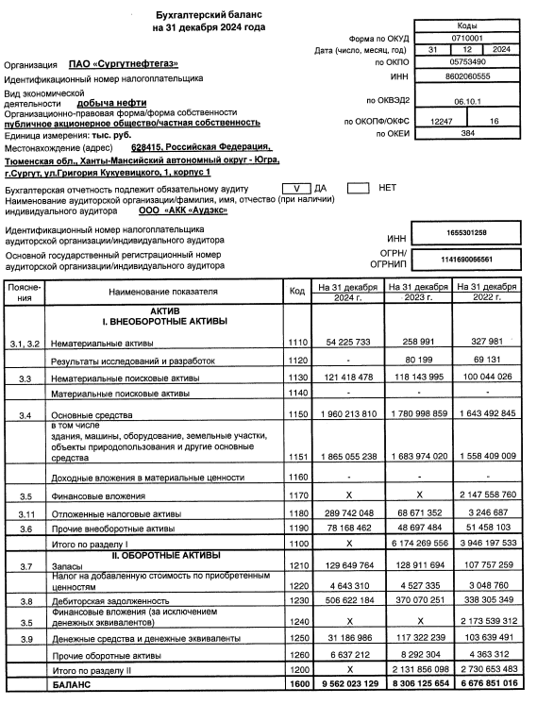

Рисунок 2. Бухгалтерский баланс (пассивы)
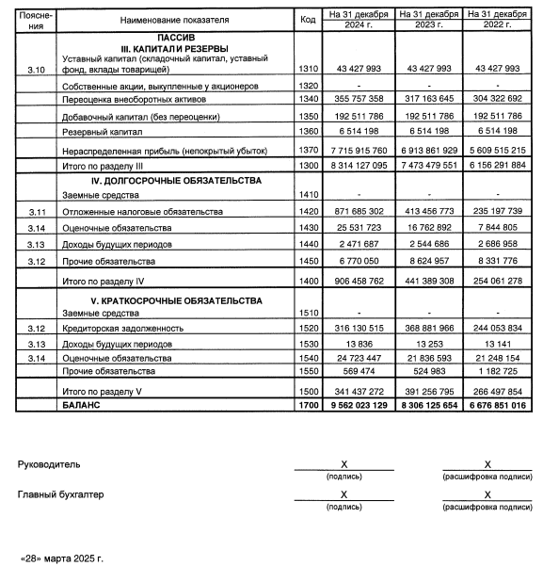
Рисунок 3. Отчет о финансовых результатах

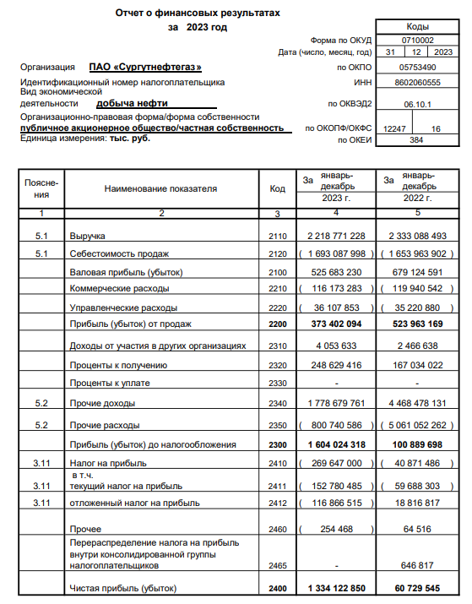

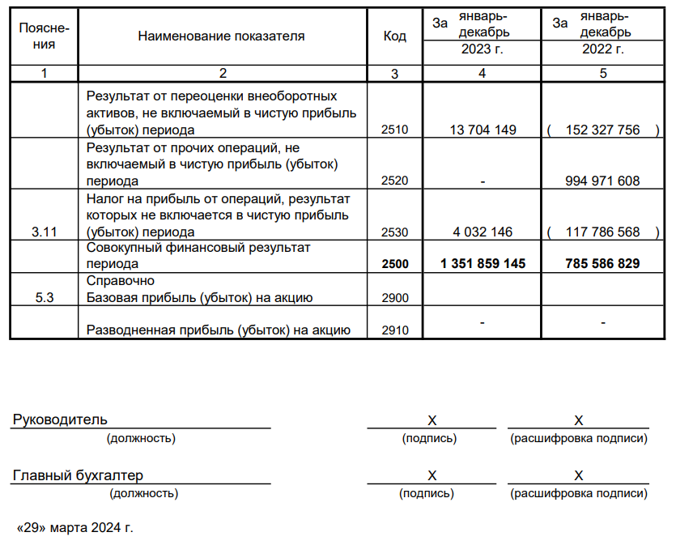

Рисунок 4. Отчет о движении денежных средств
